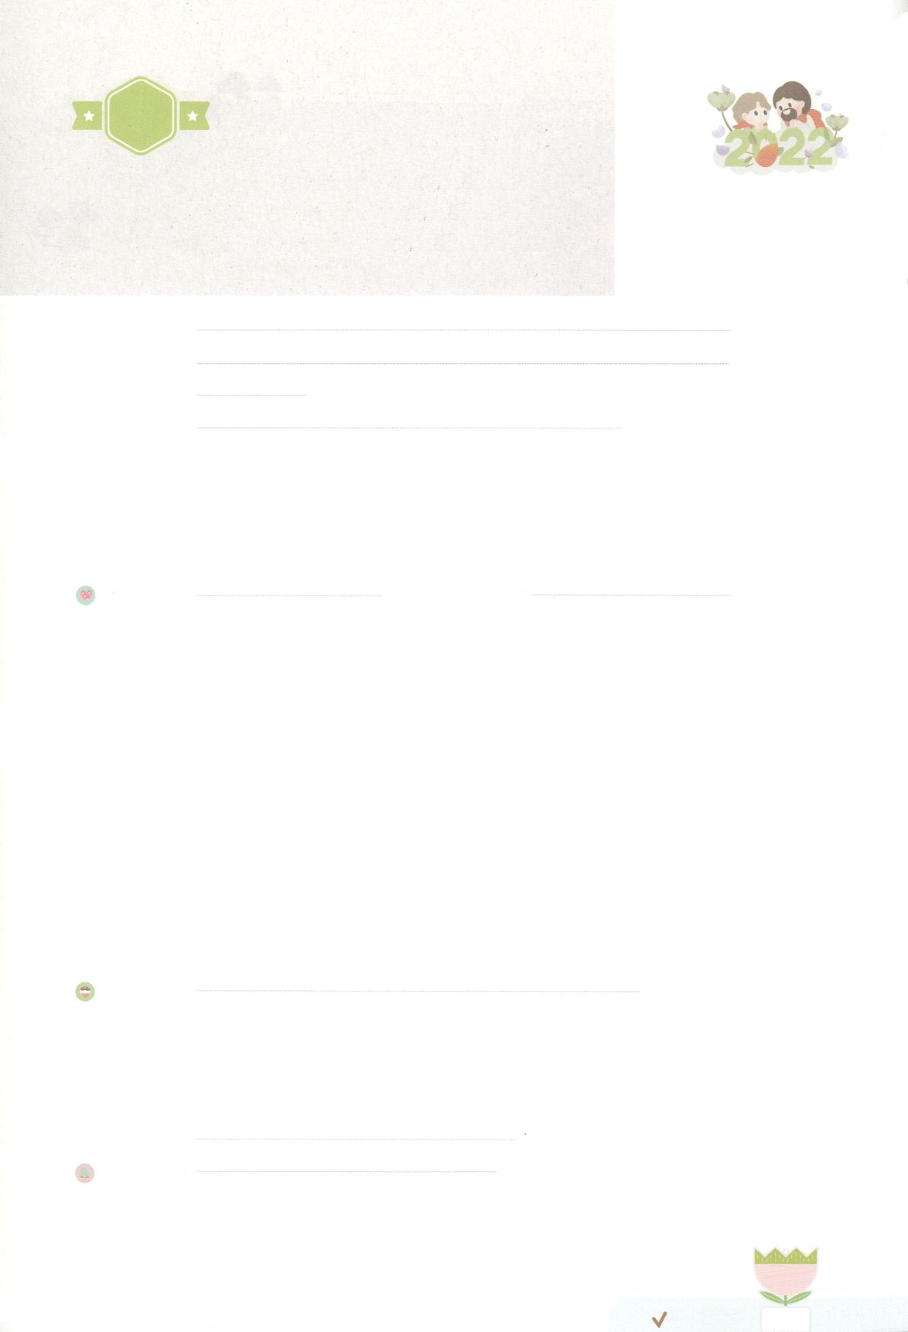

れいはいはさいこうのしゅくふく

まいにち

れいはい

あらかじめ　せいふくした

　　　　　　　ラハブ

いのり　　　　　　　　　　　　　　　　　　　　　　　　　　　　　　　　　　　　　　　　　　しかいしゃ

しとしんじょう　　　　　　　　　　　　　　　　　　　　　　　　　　　　　　　　　　　　　　みんなで

さんび　　　　　　しんさんびか28ばん（いのちのいずみに）（きゅう28ばん）ヨハネ14しょう６せつ（2021ねんこどもさんび)

せいしょ　　　　　　　　　　　　　　　　　　　　　　　　　　　　　　　　　　　ヨシュア2:1～14

**ヨシュア2:1～14**ヌンのヨシュアは、シティムからひそかにふたりのをとしてわして、った。「って、あのとエリコをしなさい。」らはって、ラハブというののにり、そこにまった。(1)

みことば　　　　　　　　あらかじめ　せいふくした　ラハブ　　　　　　　　　　　　　　　　　　しかいしゃ

　イスラエルのは、をても、のをじませんでした。エリコのの

ラハブは、をなかったのですが、をじました。そして、エリコのが

ったがても、にイスラエルのをしてあげました。

　ラハブは、イスラエルのより、もっとなをしました「あなたがたの、は、は、はにおいてであられるからです。」、のによってエリコはれて、

カナンのもされました。のをじたラハブは、イエスのにえられる

をけました。はたちにのをくださいました。をじる

いま、この、のがみます。

　いのり　　　　　　　　　　　　　　　　　　　　　　　　　　　　　　　　　いっしょに　おおきなこえで

いのりましょう

かみさま　ありがとうございます！こたえが　なくても　けいやくを　しんじる　しんこうが

あたえられますように。　いきておられる　イエス・キリストの　みなによって　おいのりします。

アーメン

しゅのいのり　　　　　　　　　　　　　　　　　いっしょに　しゅのいのりを　いのって　れいはいを　おえましょう

フォーラム　　　　　　　　　　　　　　　　　　きょうの　みことばを　きいて　パパとママと　はなしを　しましょう

　　　　　　　　　　　　　　　　　　　　　　　　　　　　　　　　　　　　 31日

まいにち

　　　　　　　　　　　　　　　　　　　　　　　　　　　　　　　　　　　　　　　　　　　　　　　チェックしよう げつよう

発行：(社)世界福音化伝道協会　出版：図書出版生命　幼児の祈りの手帳2022年1月号より　翻訳監修：jcmessage.jp

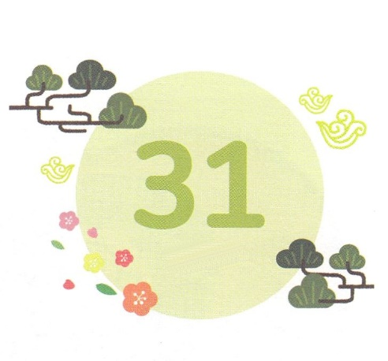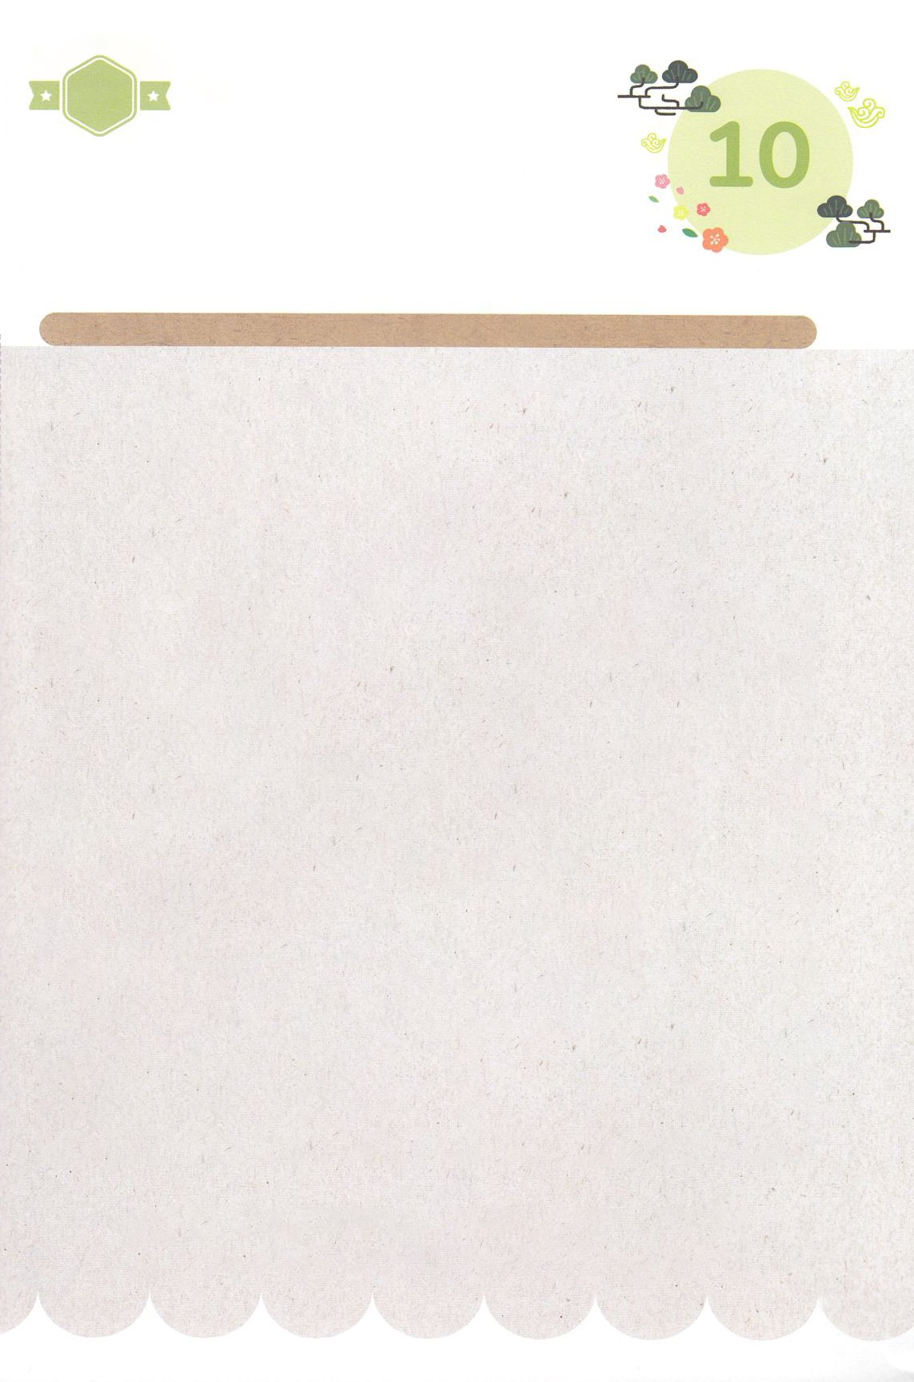

１３３とは、みことばを　１にち　３かい　３かいずつ　よめば

　　　　　　　　いっしゅうかんに　おぼえることが　できるという　いみです。

あまくて　ふしぎな　かみさまの　みことばを　まいにち　よみましょう。

よく　みえる　ところに　はっておいて　いっしゅうかん

くりかえし　よんで　みことばを　おぼえましょう

あま～い

１３３

みことば　あんしょう

**げつようび**

発行：(社)世界福音化伝道協会　出版：図書出版生命　幼児の祈りの手帳2022年1月号より　翻訳監修：jcmessage.jp

**ヌンのこ　ヨシュアは、シティムから**

**ひそかに　ふたりの　ものを**

**せっこうとして　つかわして、いった。**

**「いって、あのちと　エリコを**

**ていさつしなさい。」**

**かれらは　いって、ラハブという　なの**

**ゆうじょの　いえに　はいり、**

**そこに　とまった。**

ヨシュア2しょう1せつのみことば

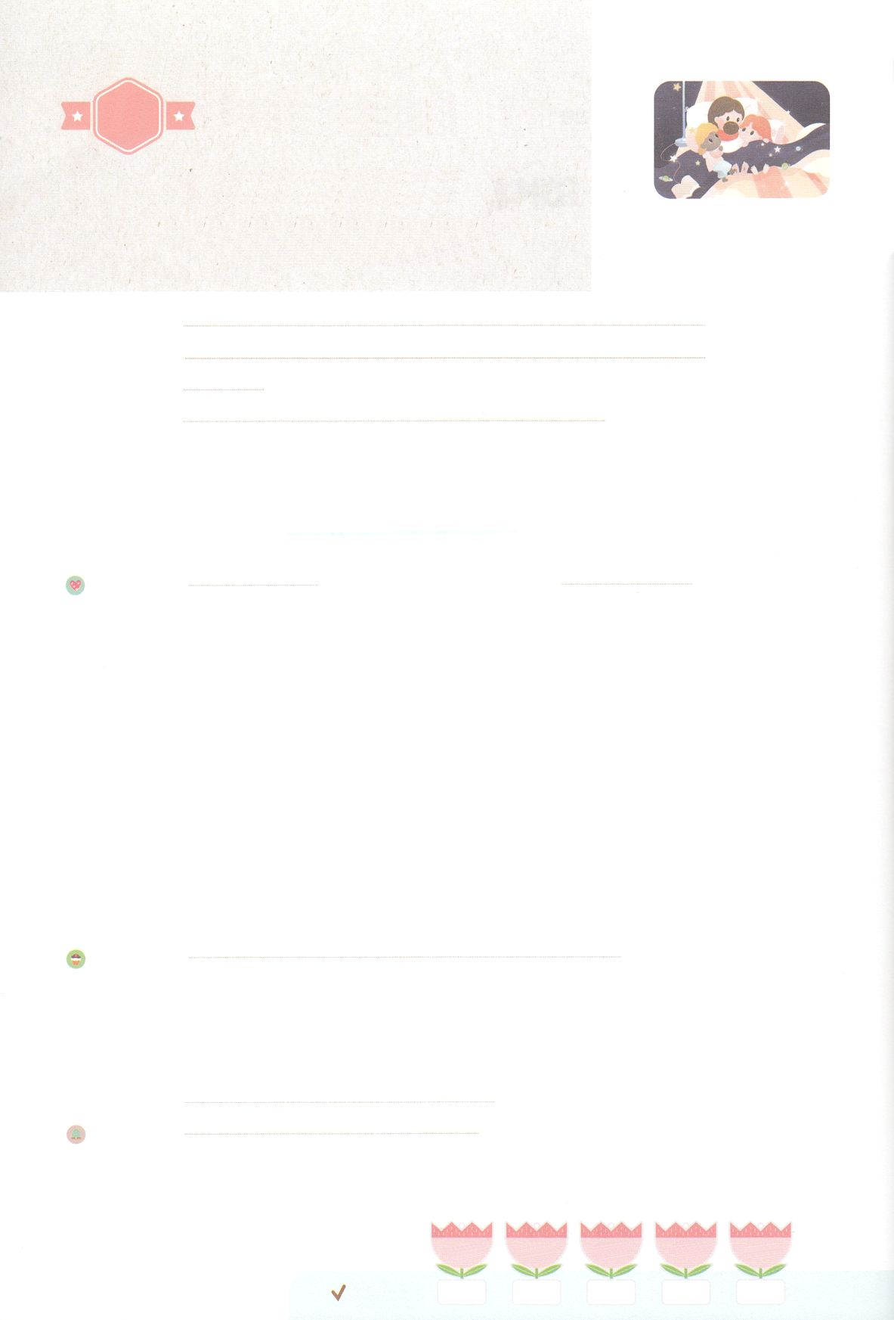

れいはいはさいこうのしゅくふく

まいにち

れいはい

あらかじめ　せいふくした　ラハブ

「ひとりの　しんこう」

いのり　　　　　　　　　　　　　　　　　　　　　　　　　　　　　　　　　　　　　　　　　　しかいしゃ

しとしんじょう　　　　　　　　　　　　　　　　　　　　　　　　　　　　　　　　　　　　　　みんなで

さんび　　　　　　　　　　しんさんびか193ばん（はるのかぜのせいれい）びっくりおどろいた（2021ねんこどもさんび)

せいしょ　　　　　　　　　　　　　　　　　　　　　　　　　　　　　　　　　　　ヨシュア2:1～14

**ヨシュア2:1～14**ヌンのヨシュアは、シティムからひそかにふたりのをとしてわして、った。「って、あのとエリコをしなさい。」らはって、ラハブというののにり、そこにまった。(1)

みことば　　　　　　　　あらかじめ　せいふくした　ラハブ「ひとりの　しんこう」　　　　　　しかいしゃ

　イスラエルのは、のをました。しかし、がたら、をじず、

がけてしまいました。エリコのにらしていたラハブは、がなさったことを、

うわさでいただけでした。しかし、まことのをじました。イスラエルのがエリコのをしにたとき、ラハブはそのたちにすばらしいをしました。

「あなたがたの、は、は、はにおいてであられるからです。」

**ラハブ**のをいたイスラエルのは、によって**エリコのを**しました。

そして、ラハブは**イエス・キリスト**のにがえられるをけました。

だけでものをするになるようにりましょう。

　いのり　　　　　　　　　　　　　　　　　　　　　　　　　　　　　　　　　いっしょに　おおきなこえで

いのりましょう

かみさま　ありがとうございます！ラハブのように　いきておられる　かみさまを　しんじる

しんこうの　こくはくが　できますように。　いきておられる　イエス・キリストの　みなによって　おいのりします。アーメン

しゅのいのり　　　　　　　　　　　　　　　　　いっしょに　しゅのいのりを　いのって　れいはいを　おえましょう

フォーラム　　　　　　　　　　　　　　　　　　きょうの　みことばを　きいて　パパとママと　はなしを　しましょう

　　　　　　　　　　　２日　　　　３日　　　　　４日　　　　５日　　　　 ６日

まいにち

　　　　　　　　　　　　　　　　　　　　　　チェックしよう かよう　　　すいよう　　もくよう　 　きんよう　　　どよう

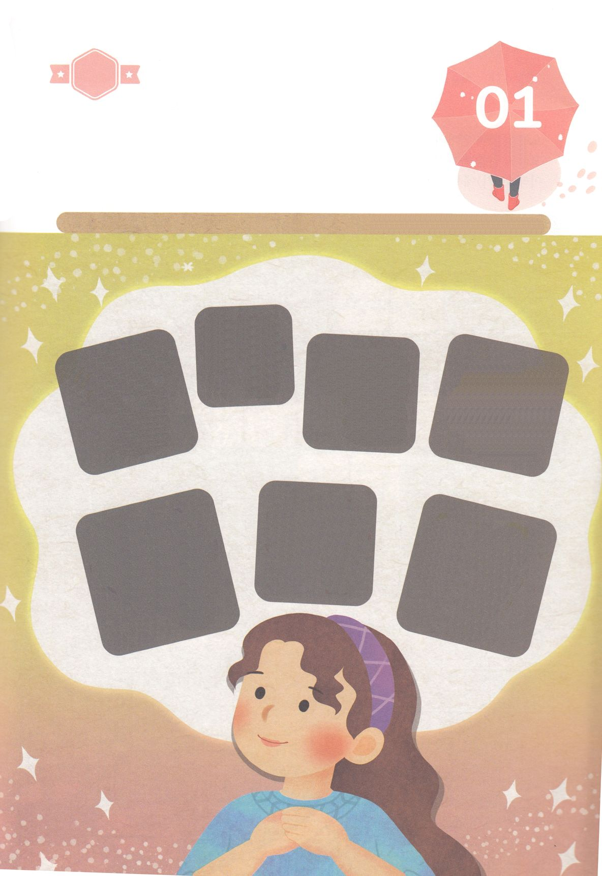

きって　はろう

ラハブは　みたことが　ないのに　かみさまが　いきておられることを

しんじました。わたしたちも　みえることだけに　したがって　いきるのでは

なく　しんこうによって　かみさまの　みことばに　したがって　いきる

かみのこどもに　なりましょう。　したの　じに　あう　じを

つぎの　ページから　みつけて　はりましょう。

ちょきちょき

きって　はろう

**かようび**

じゅんびするもの┃はさみ、のり、つぎのページ

いき

れる

おら

て

さま

み

か

はるところ

はるところ

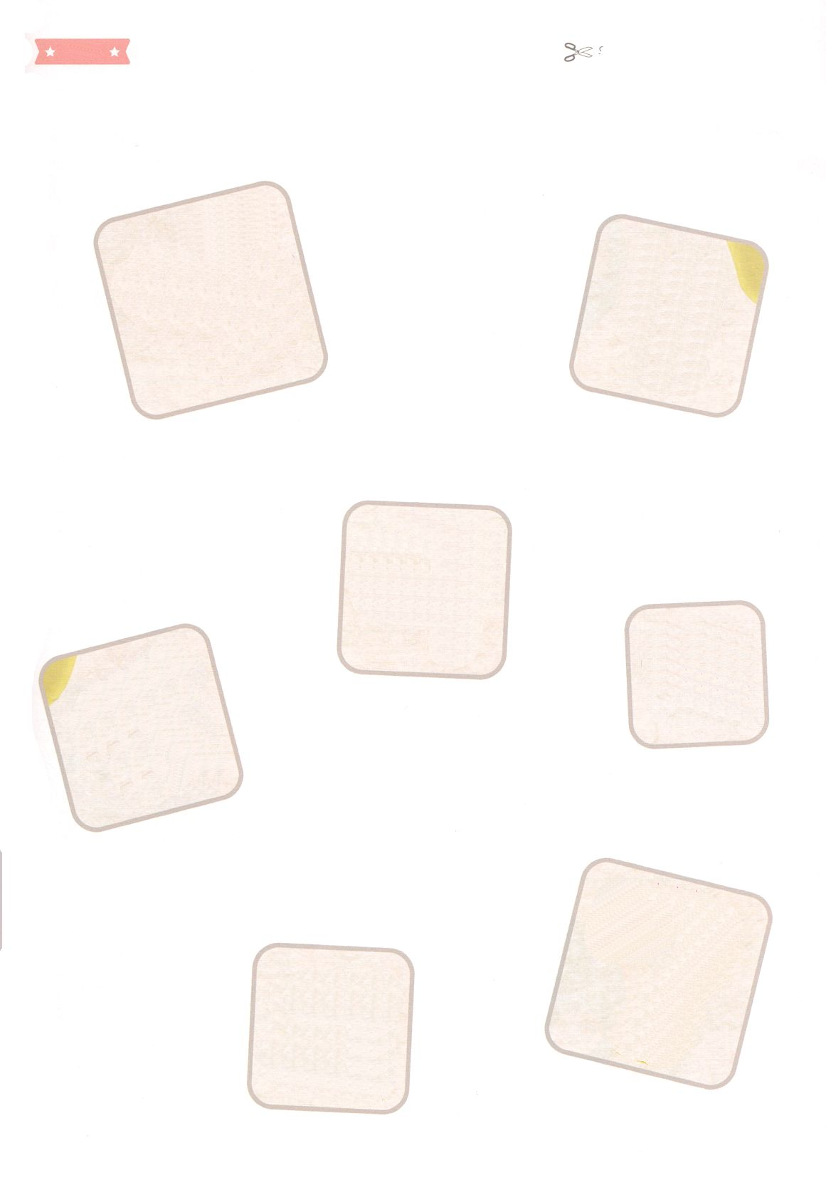

　ふろく　　　　　　　　　　　　　　　　　　　　　　　　　　　　　　　　　　　　　　　　　　きりぬいて　つかってください

れる

おら

て

いき

さま

み

か

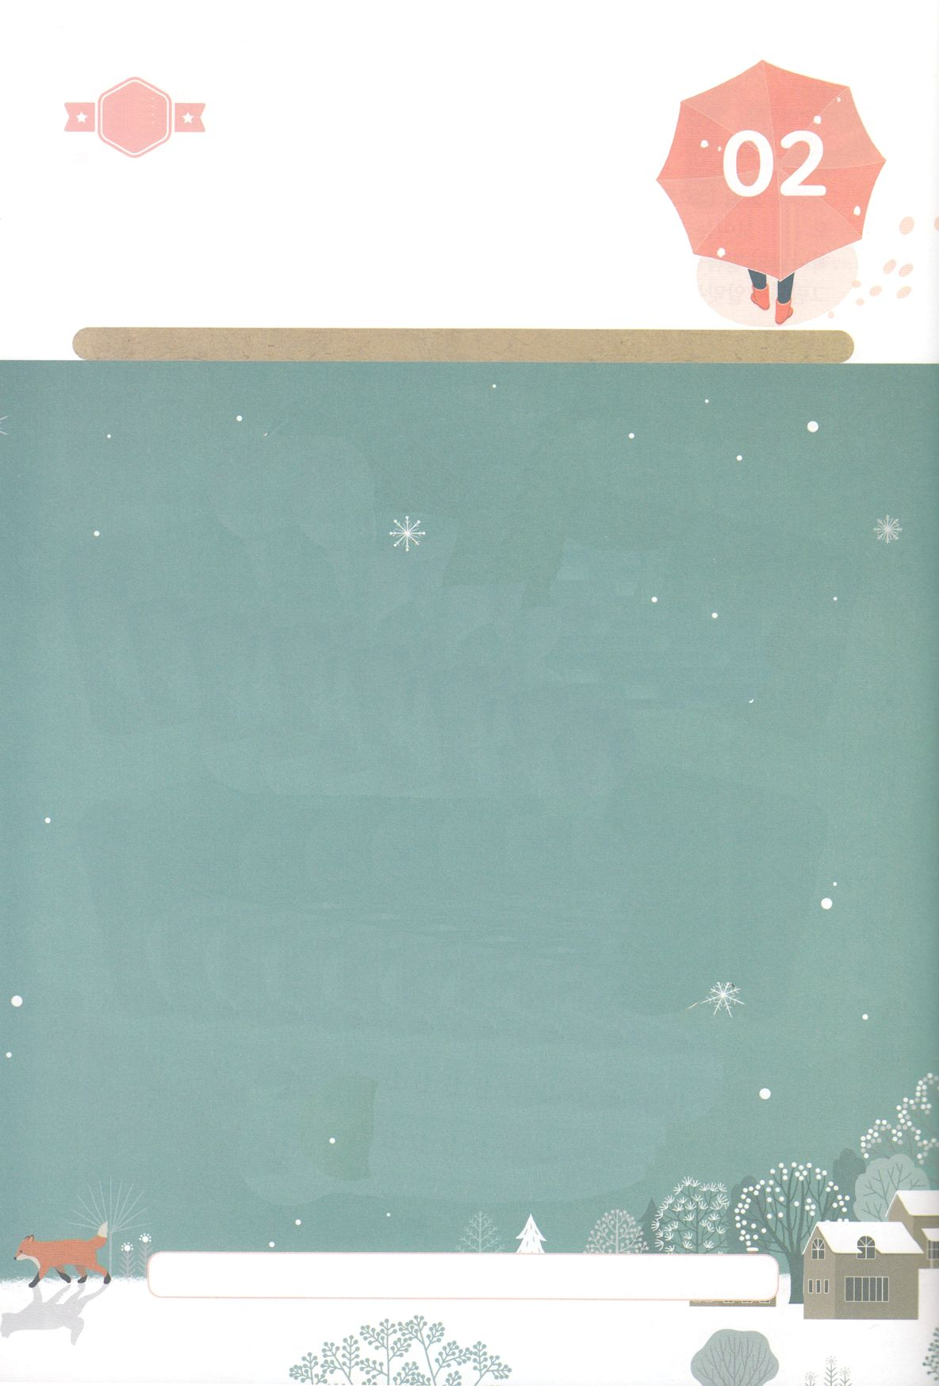

はーい！

わたしです！

かくしんさがし

かくしんの　ないようを　こころに　きざみましょう

きょうも　パパとママと　いっしょに　れいはいしましょう。

きょうの　みことばで　じゅうような　たんごを　もういちど

かんがえてみましょう。

したの　あいている　ところに　あう　ことばを　かきましょう

**すいようび**

ラハブ　の　こくはくを　きいた

イスラエルの　ひとは、

しんこう　によって　エリコのまち　を

せいふく　しました。

そして、ラハブは

イエス・キリスト　の

けいず　に　なまえが　くわえられる

しゅくふく　を　うけました。

ラハブ、しんこう、エリコのまち、せいふく、イエス・キリスト、

けいず　しゅくふく

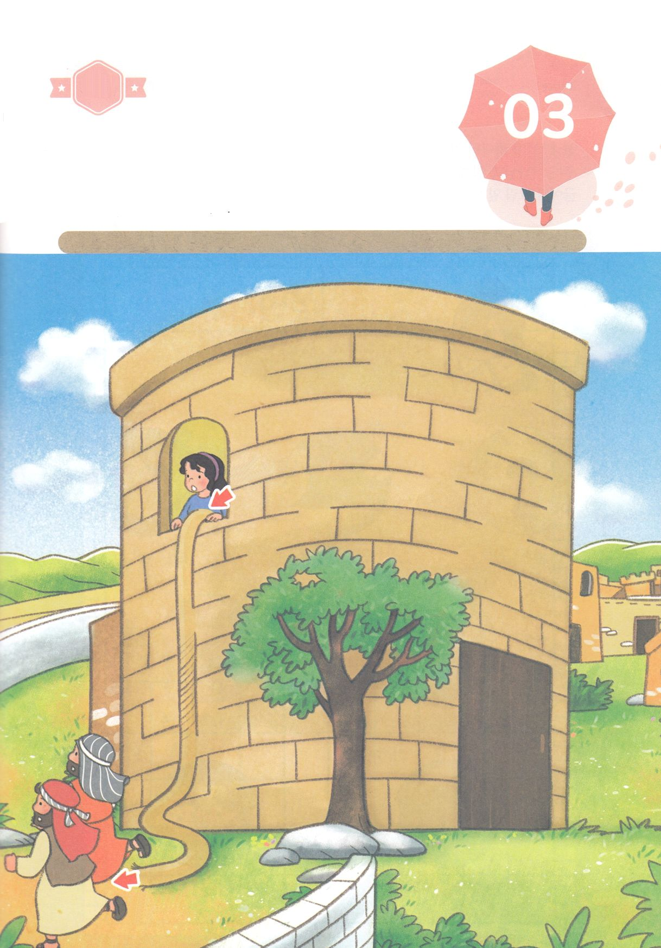

かくれている　えを　みつけたり　きれいに　いろを

ぬったり　しましょう

ラハブは　きけんで　あると　しっていても　イスラエルが　おくった

せっこうを　かくしました。　ラハブが　たすけた　せっこうは

エリコのまちから　ぶじに　でることが　できました。

したの　えで　せっこうが　ぬけだすことが　できるように

めいろを　とおりましょう。

どこ？

さがして　いろをぬろう

**もくようび**

**ゴール**

**スタート**

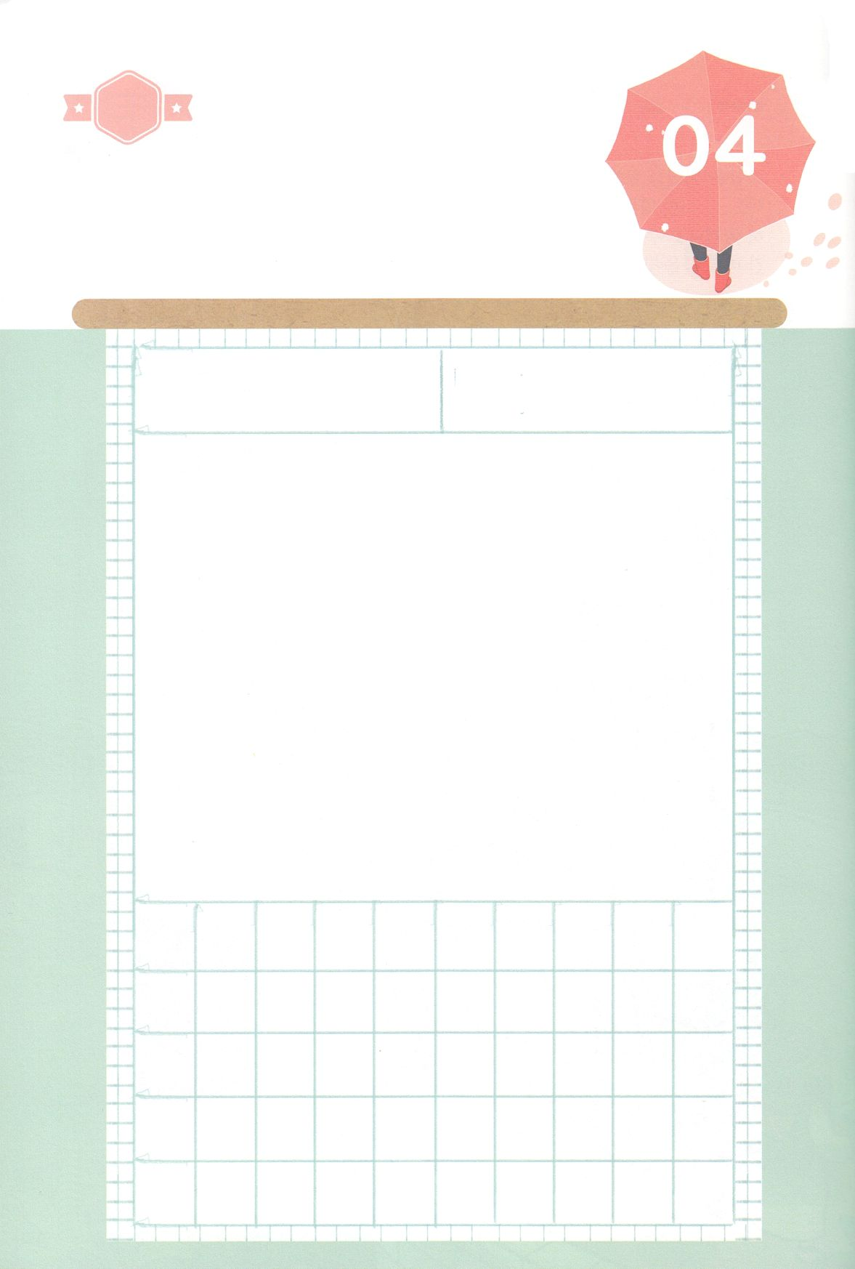

パパとママと　いっしょに　おはなしして

かみさまが　よろこばれる　かんがえ　ことば　こうどうを

えで　ひょうげんしましょう。

いっしゅうかん　かみの　こどもの　しゅくふくを　あじわいましたか。

こんしゅう　かみさまが　ともに　おられた　なかで　いちばん　おもいだす

ことや　かんがえを　えか　じで　にっきに　かいて　ひょうげんしましょう。

ひそひそ

ひょうげんしよう

**きんようび**

てんき：

タイトル：

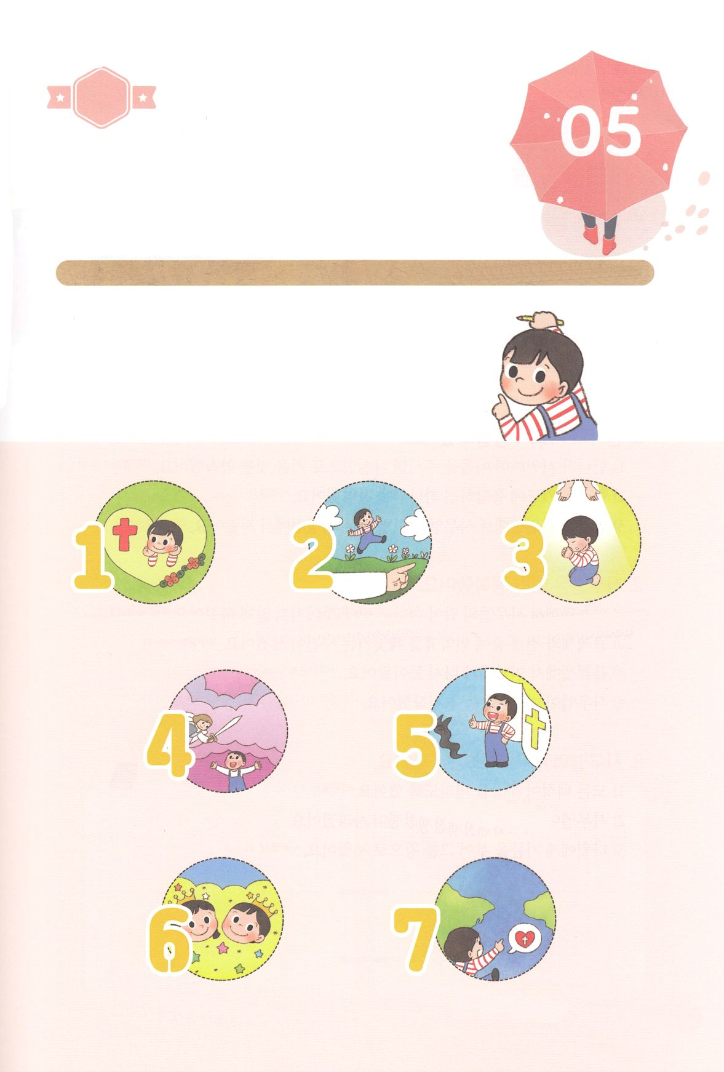

たのしい　ワークをして　いっしゅうかんの　みことばを

こころに　きざみましょう

かみさまの　こどもには　どんな　しゅくふくが　あるのかな。

かみさまから　あたえられた　７つの　しゅくふくが　なにかを

したの　えを　みながら　かくにんしましょう。また　わたしたちに

あたえられた　７つの　しゅくふくを　かんがえながら　つぎの

ページの　えのカードの　じに　いろを　ぬって　きりぬき

もういちど　かくにんしましょう。

ワーク

こくいん

ね

たいしつ

**どようび**

じゅんびするもの┃いろを　ぬる　どうぐ、はさみ、つぎのページ

かみのこどもの

７つの　しゅくふく

かみのこども

いのりの

こたえ

せいれいの

みちびき

くらやみ

しばる　けんい

てんの　ぐんぜい

みつかいの　たすけ

せかいふくいんかの

しょうにん

てんごくの

こくせき

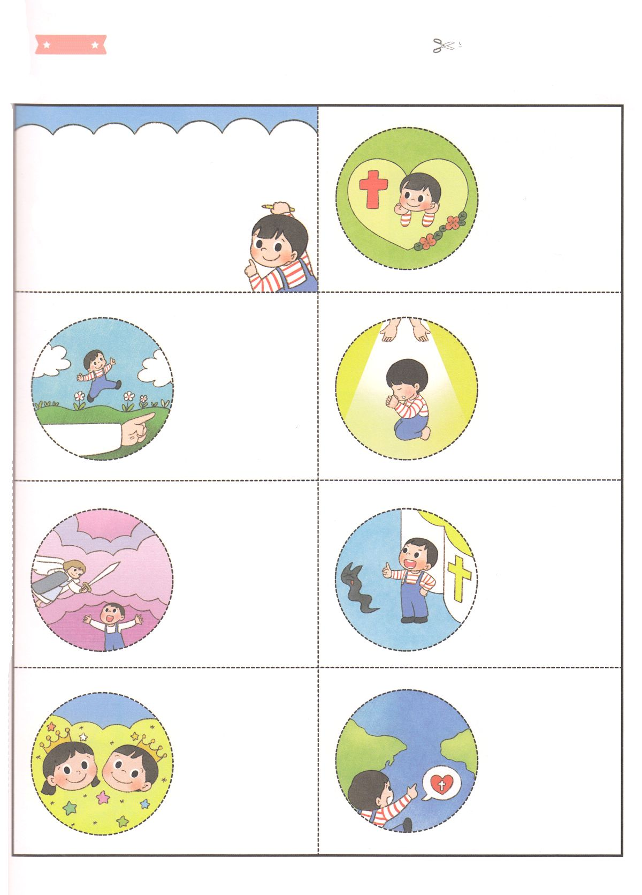

かみのこどもの

７つの

しゅくふく

せかい

ふくいんか

の

しょうにん

てんごく

の

こくせき

くらやみ

しばる

けんい

てんの

ぐんぜい

みつかいの

たすけ

いのりの

　こたえ

せいれい

の

みちびき

かみの

　こども